UNESCO – metodický list a řešení

Cílovou skupinou jsou žáci 2. stupně ZŠ a SŠ s jazykovou úrovní B1, kteří budou prostřednictvím tohoto pracovního listu seznámeni s kulturním dědictvím UNESCO v České republice. Během práce na pracovním listu si žáci rozšíří slovní zásobu v souvislosti s tímto tématem.

Tento pracovní list je navržen tak, aby byl použitý ve spojení s videem o památkách UNESCO, protože některá cvičení na něj přímo odkazují. Jednotlivé úkoly na sebe nemusí nutně navazovat a umožňují formulaci individuálních odpovědí.
Když se řekne UNESCO

________________________________________________________
- Was sind immaterielle Denkmäler der UNESCO?
Co patří k nehmotným památkám UNESCO?
Blaudruck, Falknerei, Fasching, Flossfahrt, Königsritt, Puppenspielkunst, Mährisch-slowakischer Werbungstanz, Geblasene Weihnachts-Glasdekorationen

- Ergänze die Lücken im Text mit den richtigen Wörtern und errate, um welches UNESCO-Denkmal es sich handelt.
Doplň mezery v textu správnými slovy a uhodni, o jakou UNESCO památku se jedná.

Innenräume, geschmückt, Renaissanceschloss, Schauplatz, Spaziergang, Aussehen
Litomyšl
Ein Spaziergang durch die historischen Gassen zu den Klostergärten gehört zu den unvergesslichen Erlebnissen. Interessant ist ebenfalls das Museum „Portmoneum“ mit Wandmalereien von Josef Váchal. Das Renaissanceschloss aus der zweiten Hälfte des 16. Jahrhunderts ist ein wichtiges Beispiel eines italienisch beeinflussten Arkadenschlosses. Trotz der Neugestaltung der Innenräume hauptsächlich gegen Ende des 18. Jahrhunderts hat das Schloss sein fast unberührtes Aussehen aus der Renaissance behalten. Die Fassade des Schlosses ist mit mehreren tausend Sgraffiti mit Motiven geschmückt, die sich angeblich nie wiederholen. Dank seiner ausgezeichneten Akustik wird der zweite Hof des Schlosses jedes Jahr zum Schauplatz des internationalen Musikfestivals.
https://de.czech-unesco.org/litomysl/vorstellung/#page_start
- Übersetze die fettgedruckten Wörter aus Übung 2.
Přelož slova z cvičení 2, která jsou vyznačena tučně.

Gassen – uličky
unvergesslichen – nezapomenutelné
Wandmalereien – nástěnné malby
Neugestaltung – rekonstrukce
unberührtes – nedotčené
ausgezeichneten – vynikající

- Schau dir das Video an und beantworte die Fragen.
Podívej se na video a odpověz na otázky.

- Was unterstützt das UNESCO - Weltkulturerbe?
Co podporuje světové kulturní dědictví UNESCO?
Kultur, Denkmäler, Ausbildung, Wissenschaft, Umweltschutz
- Wann wurde die Organisation UNESCO gegründet?
Kdy organizace UNESCO vznikla?
- In der Zeit der Ersten Republik
- Nach dem Zweiten Weltkrieg
- Nach der Samtenen Revolution

- Welche Voraussetzungen muss ein Denkmal erfüllen, um in die UNESCO-Liste aufgenommen zu werden?
Jaké předpoklady musí památka splňovat, aby byla do UNESCO seznamu zapsána?
Ein Denkmal muss zeigen, dass sie etwas Besonderes hat, was andere Denkmäler nicht haben.
- Wer entscheidet über die Auswahl?
Kdo rozhodne o výběru?
Das UNESCO-Welterbekomitee

- Gehört Böhmisch Krumau zur UNESCO – Liste?
Je Český Krumlov na seznamu UNESCO?

- Ja
- Nein

- Ergänze die fehlenden Vokabeln in der Tabelle.
Doplň chybějící slovíčka v tabulce.

TSCHECHISCH  ČESKY | DEUTSCH  NĚMECKY
světové dědictví | das Welterbe
kultura | die Kultur
památky | die Denkmäler
město | die Stadt
příroda | die Natur
procházet se | spazieren gehen
turisti | die Touristen
poznávat | kennenlernen
zámek | das Schloss
ochrana | der Schutz
celosvětový | weltweit
tradice | die Tradition
hrad | die Burg

- Benenne die Bilder mit den UNESCO-Denkmälern.
Pojmenuj památky UNESCO na obrázcích.

- Litomyšl – Schloss 2) Brünn – Vila Tugendhat
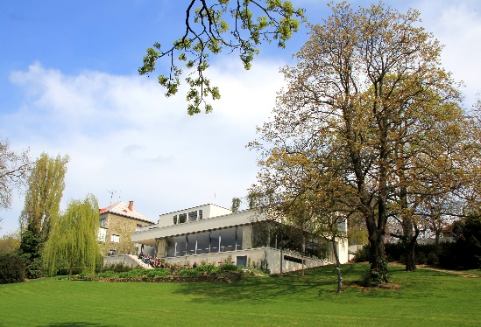
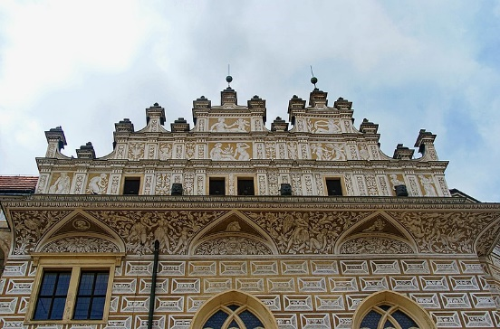

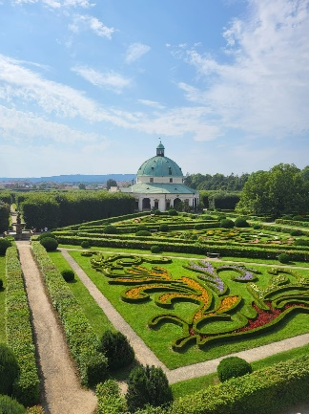
- Kremsier – Gärten und Schloss 4) Prag – historisches Zentrum
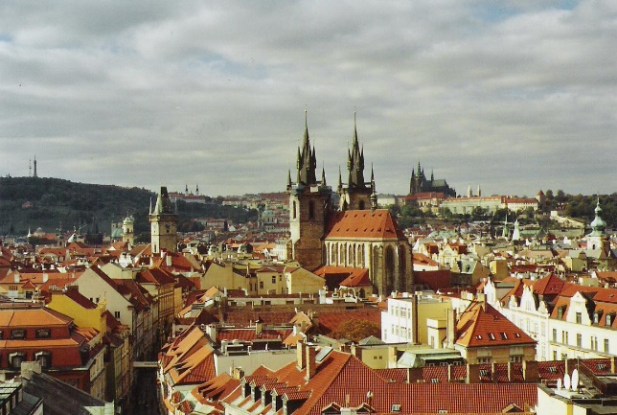

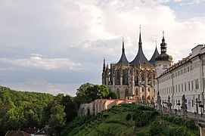
- Kuttenberg – Historisches Zentrum, Kirche St. Barbora, Kathedrale Mariä Himmelfahrt in Sedlec

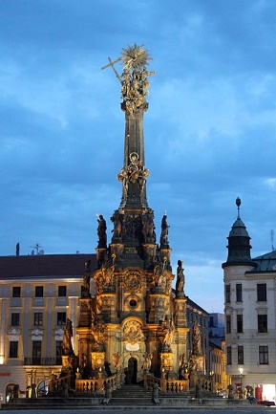
6) Olmütz – Dreifaltigkeitssäule

- Wähle ein UNESCO-Denkmal und beschreibe es!
Vyber si jednu UNESCO památku a popiš ji!

Olmütz liegt im Herzen der Region Haná und ist mit seinen hunderttausend Einwohnern eine der wichtigsten mährischen Städte, in der sich Geschichte und Persönlichkeiten, Wissenschaft und Fortschritt begegnen. Die Pestsäule ist eines der barocken Elemente in der Stadt. Das historische Zentrum der Stadt besteht auch aus alten Brunnen, die ebenfalls barock sind.

Co jsem se touto aktivitou naučil(a):
………………………………………………………………………………………………………………………………………………………………………………………………………………………………………………………………………………………………………………………………………………………………………

Autor: Barbora Martinčíková
Toto dílo je licencováno pod licencí Creative Commons [CC BY-NC 4.0]. Licenční podmínky navštivte na adrese [https://creativecommons.org/choose/?lang=cs].

Obrázek 1: https://commons.wikimedia.org/wiki/File:Litomy%C5%A1l_-_1568_Renaissance_Castle_with_sgraffito_decoration_24.jpg
Obrázek 2: https://commons.wikimedia.org/wiki/File:Vila_Tugendhat_Brno_2016_3.jpg
Obrázek 3: vlastní zdroj
Obrázek 4: https://commons.wikimedia.org/wiki/File:Prag-totale.jpg
Obrázek 5: https://commons.wikimedia.org/wiki/File:Kutn%C3%A1_Hora_(38631632681).jpg
Obrázek 6: https://commons.wikimedia.org/wiki/File:Holy_Trinity_Column_in_Olomouc_blue_hour_2015-08.jpg

